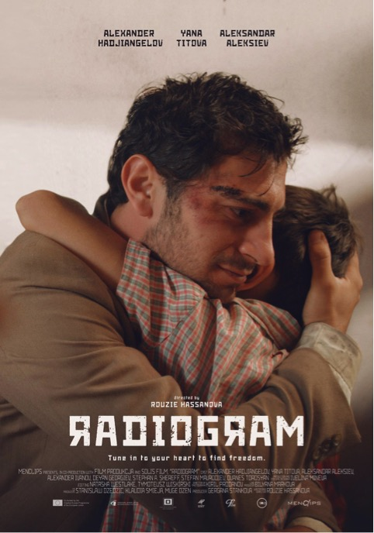
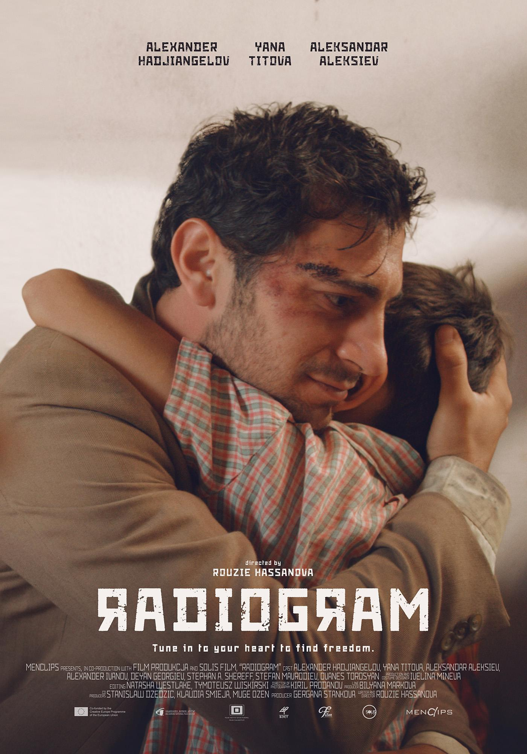

Özgür Olmak İçin Kalbinin Sesini Dinle

Özgürlüğe ve Müziğe Bir Yolculuk

Logline

Yıl 1971. Bulgaristan Komünist rejim altındadır. Herkesin baskı altında yaşadığı bu ortamda, bir baba rock n’roll ile yatıp kalkan oğluna yeni bir radio alabilmek için tehlikeli bir yolculuğa çıkmaya karar verir.

Kısa Sinopsis

Yıl 1971. Bulgaristan Komünist rejim altındadır. Batı’dan gelen dine ve kültüre dair her şey milli bir tehlike olarak algılanmaktadır, özellikle de Batı müziği. Gerçek bir hikayeye dayanan Radiogram, rock n’roll ile yatıp kalkan oğluna yeni bir radio alabilmek için 100 km ötedeki şehre doğru tehlikeli bir yolculuğa çıkan bir babanın hikayesini anlatıyor. Kimlik arayışı, müziğin gücü ve özgürlüğe dair insane umut veren bir film.

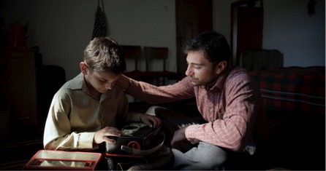

Uzun synopsis
Yıl 1971.

Bulgaristan Komünist rejim altındadır. Batı’dan gelen dine ve kültüre dair her şey milli bir tehlike olarak algılanmaktadır, özellikle de o sırada dünyayı kasıp kavuran rock n’roll müziği. BBC, Deutsche Welle ve Radio Free Europe yasaklanmıştır. Tüm dini ifadelere ve dini kurumlara yasak getirilmiştir.

Bulgaristan’ın kalbi Rodop Dağları’nın sırtları Pomaklara (Müslüman bir topluluk) ev sahipliği yapmaktadır. Pomaklar ve Hristiyanlar küçük köylerinde birlikte barış içinde yaşamakta ve rejimin baskılara karşı beraber direnmektedirler. Şehirden oldukça uzaktaki bu köyde herkesin dünyada olup bitenden haberdar olmasını sağlayan yegane şey köye rock n’roll müziği de getiren küçücük bir radyodur: Ali’nin radyosu.

Ali gururlu bir Pomak ve babadır. Hapisten yeni çıkmış ve değişmiştir. Yabancı müziği tasvip etmeyen Ali, oğlu Ahmet’i radio konusunda dikkatli olması için uyarır, özellikle de Parti’nin köydeki sekreteri Zahariev’in dikkatini ne kadar az çekerse o kadar iyi olacaktır.

Ali’nin karısı Yasmin, tütün tarlasında çalışırken bir türkü tutturur, diğer kadınlar da ona katılır. Sesleri Zahariev’in kulağına gider, Zahariev Müslüman kadınları sırf ona uzun zaman önce ölen Müslüman annesini hatırlaran bu türküyü söyledikleri için cezalandırır. O akşam, Ali kontrolünü kaybeder ve Yasmin ile çocukların önünde tartışırlar. Tartışma sırasında annesine destek olmak isteyen Ahmet, radyoyu çıkartır ve çalan rock n’roll müziğin sesini sonuna kadar açar. Ali, kavganın siniriyle radyoyu kaptığı gibi yere atar ve kırar. Hissettiği suçluluğa bir de radyoyu tamir edememesi eklenince, Ali ertesi gün şehre gidip oğluna yeni bir radio almaya karar verir.

Sabah erkenden yola koyulan Ali, yolda hapisten kaçmış Hristiyan komşusu Metodi (Med) ile karşılaşır. Aralarındaki yaş ve görüş farklılıkları yüzünden tatlı tatlı tartışırlar. Med sayesinde Ali rock n’roll Ahmet için neden bu kadar önemli olduğunu anlar; müzik Ahmet’e umut vermektedir.

İki komşu sonunda şehre varırlar ve Ali’nin hapishaneden arkadaşı Konstantinov’un yanına giderler. Oraya vardıklarında Ali, hükümetin zorla Pomakların adlarını Hristiyan isimlerle değiştirdiklerini öğrenir, gizliden bir asimilasyon yapılmaktadır. Aslında köyden ayrılması yasak olmasına rağmen neden Zahariev’in şehre gitmesine göz yumduğunu şimdi anlar, böylece köydekilerin isimleri değiştirilirken Ali yoluna çıkamayacaktır. Ali’nin dünyası başına yıkılır, ama Konstantinov ona Parti’nin ne yaparsa yapsın Ali’nin ruhunu ele geçiremeyeceğini anımsatır ve ona yeni bir “radiogram” vererek evine dönmesini söyler.

Bu sırada Yasmin, köyde direnişine devam eder, köydekilerin ismi değişirken çıkan tartışmalar şiddetle sonuçlanır. Yasmin, kocasının yokluğunun sezilmemesi için elinden geleni yapar. Ahmet de annesinin arkasında durur ve kırık radyosunu Zahariev’e teslim eder.

Gerçek bir hikayeye dayanan Radiogram, baskıcı rejim altında özgürlük hissini arayan bir adamın hikayesi. Aynı zamanda da dünyanın neresinde olursa olsun baskıya direnenlerin hikayesi. İnsan ruhunun dayanıklılığını, aileyi, dostluğu ve müziğin gücünü yücelten bir hikaye.

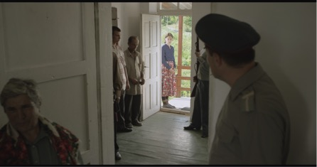

YAPIM NOTLARI

Radiogram gerçek hikayelerden etkilenen, yabancı sinema ve rock n’roll seven herkesin hoşuna gidecek bir film. Her ne kadar film Bulgaristan’da geçse de, aslında hikayesi komünist dönemde Doğu Avrupa’daki herkesin durumunu yansıtyor. İçinde yaşadığımız bu çalkantılı çağda, Radiogram bize bugünle de ilgili önemli şeyler söylüyor.
Radiogram, müziği özgürlükle özdeşleştiren bir film. 70’lerde, Merseybeat akımı İngiltere’de bir değişim başlatmış ve bu akım tüm müzik dünyasını etkilemiş, okyanusu aşarak Amerika’ya ulaşmıştı. Ancak o dönemde Doğu Avrupa’daki insanların bu müziği dinleyebilmek için nelere göğüs gerdiğini halen pek de kimse bilmiyor. Aslında insanları yıllar sonrasında dahi hala etkilemeye devam eden bu müzik, Berlin Duvarı’nın çöküşüne bile sebep oldu. Hatta Michail Gorbachev şöyle dile getirmişti: “Komünizm’in sonunu Beatles getirdi”

Filmin senaryosu 2009 yılında ScripTeast senaryo atölyesinde geliştirilmeye başlandı, ardından Creative Europe’tan destek aldı ve 2013’te yapımcı Gergana Stankova proje ile EAVE’ye katıldı. 2014 yılında da Bulgaristan Ulusal Film Merkezi’nden destek aldı.

Türkiye’de Solis Film üzerinden finans kaynağı bulan film, Polonya Film Enstitüsü ve Bulgaristan Ulusal Televizyonu tarafından desteklendi. Polonyalı ortak yapımcı Film Produkcja’nın kamera ekipmanı ve ses ekibi desteğiyle çekimlere 2015 yazında başlandı.

Filmin çekimleri, filme konu olan gerçek olayların yaşandığı mekanlarda gerçekleştirildi. Hikayedeki öğelerin otantikliğini korumak oldukça önemliydi. Neyse ki Ali karakterinin yaşadığı ev ve köy neredeyse hiç değişmemişti.

Filmin çekimleri dört hafta sürdü. Rodop dağlarındaki çekimler, yakınlardaki ormanlarda ve Sofya’da devam etti.

Yönetmen Rouzie Hassanova, oyuncuların orada yaşayan halkla içiçe olması için çalıştı. Böylece oyuncular Pomak kültürünü tanıma fırsatı buldu.

Finansal zorluklar nedeniyle post-prodüksiyon iki yıl kadar sürdü ve film ancak 2017’de seyircisiyle buluştu.

Yönetmen Rouzie Hassanova kendisini zorlamayı ve seyirciye iyi vakit geçirtmeyi hedefleyen bir yönetmen. Bu senaryoya ilham veren aslında Komünüzim döneminde bir radyoyu sırtında 100 kilometre boyunca taşıyan büyükbabasının ve köyde yaşayan diğer insanların o yıllara ait hikayeleri. Filmin değindiği başka bir tema ise kimlikler. Rouzie, bu filmler şunu soruyor aslında: bizim kim olduğumuzu ne belirler? Doğum yerimiz mi? Hatıralarımız mı? Başka dillerde başka anlamlara gelen isimlerimiz mi? Biz kendimizi kiminle özdeşleştiririz, içimizde kim olduğumuzu hissederiz aslında? Aslında Rouzie’nin Radiogram’da asıl bahsettiği şey özgürlük; müziğin insanları biraraya getirerek ve birleştirerek bize yaşattığı özgürlük.

Radiogram, 70’lerde Bulgaristan dağlarındaki yaşamı gerçeklere sadık kalarak gösteren, medeniyetten kilometrelerce uzakta yaşayan ama yaşadıkları yerin güzelliğinden, bakirliğinden ve basitliğinden gurur duyan bir halkın hikayesini anlatan acı tatlı bir dram.

Rouzie Hassanova – Senarist / Yönetmen
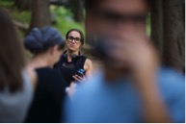

Bulgaristan doğumlu kadın yönetmen Rouzie Hassanova, 1998’de Londra’ya gelerek London College of Printing’de film ve video okudu. Mezuniyet filmi GLASHEDY ile okuldan derece ile mezun oldu.
Ardından, pek çok ödül kazanan kısa film yazan ve yöneten Rouzie, ilk uzun metraj filmi Radiogram’ı çekti. Radiogram, Bulgaristan Ulusal Film Merkezi ve Polonya Film Enstitüsü tarafından desteklendi ve Türkiye’den Solis Film ile bir ortak yapım olarak çekildi. MEDIA programından 2012’de destek alan proje aynı zamanda yapımcısı Gergana Stankova tarafından 2013 EAVE Yapımcılık Atöle’sinden geliştirildi.
Rouzie bir yandan yönetmen olarak ismini duyurmaya çalışırken, bir yandan da film endüstrisinde on yıldan fazladır aktif olarak çalışıyor. Kariyerine post-prodüksiyon şirketi VTR’de (şimdiki adıyla Prime Focus) başlayan Rouzie, ünlü bağımsız yapımcı Jeremy Thomas ile çalışmak için HanWay Films’e geçti. 2011’de yönetmen Eran Creevy ile WELCOME TO THE PUNCH ile yardımcı yönetmen olarak çalıştı. 2012’de gönüllü olarak Olimpiyatlar’ın açılış töreni yayınında çalıştı, ardından sektörün önde gelen şirketlerinden Mister Smith Entertainment bünyesine katıldı.

PRODUCTION INFORMATION

Title RADIOGRAM
Genre Drama
Countries of Production Bulgaristan, Polonya, Türkiye
Date of completion 10 Mayıs, 2017
Aspect ratio 2.35:1
Running time 84 dk.
Language Bulgarca
Shooting format RED DRAGON 6k
Screening format dcp, blu-ray, quicktime

Festivals
Golden Rose Bulgarian Feature Film Festival 2017 - Best Feature Debut Award
Haifa IFF 2017
Dubai IFF 2017
Sofia IFF 2018- Audience Award
Istanbul International Film Festival
Bengaluru International Film Festival
Let's Cee Film Festival
Minneapolis St. Paul international Film Festival
Israeli Mediterranean Film Festival
Transilvania Film Festival
Jecheon Intl Music & Film Festival

Links and social media

Trailer
https://vimeo.com/229682227 password: sonio
Facebook
https://www.facebook.com/Radiogramthemovie
twitter
https://twitter.com/menclipsltd

Articles:
http://cineuropa.org/nw.aspx?t=newsdetail&l=en&did=314735
http://www.filmneweurope.com/news/bulgaria-news/item/113168-production-rouzie-hassanova-in-postproduction-with-radiogram

Contact info

Director – Rouzie Hassanova
17A Hurstbourne Road rouziehassanova@gmail.com
SE23 2AA LONDON, UK +447990504706

Producer – Gergana Stankova
HAN PAGAN str, BL.1, ent.2, ap. 6 gstankova@gmail.com
1680 Sofia, bulgaria www.menclips.eu
+359888732320

International Sales – Intramovies mail@intramovies.com
Via Eustachio Manfredi 15, www.intramovies.com
00197 Roma

